铝有色板块多头先锋
上周的国金视点《铝牛市行情，坚定持有》中表述近期多头资金或许在做有色板块，铝目前正处于强势的多头趋势之中，建议投资者把握住这为数不多的长线机会。今日（11月25日）沪铝2101收涨1.6%再次创出新高。
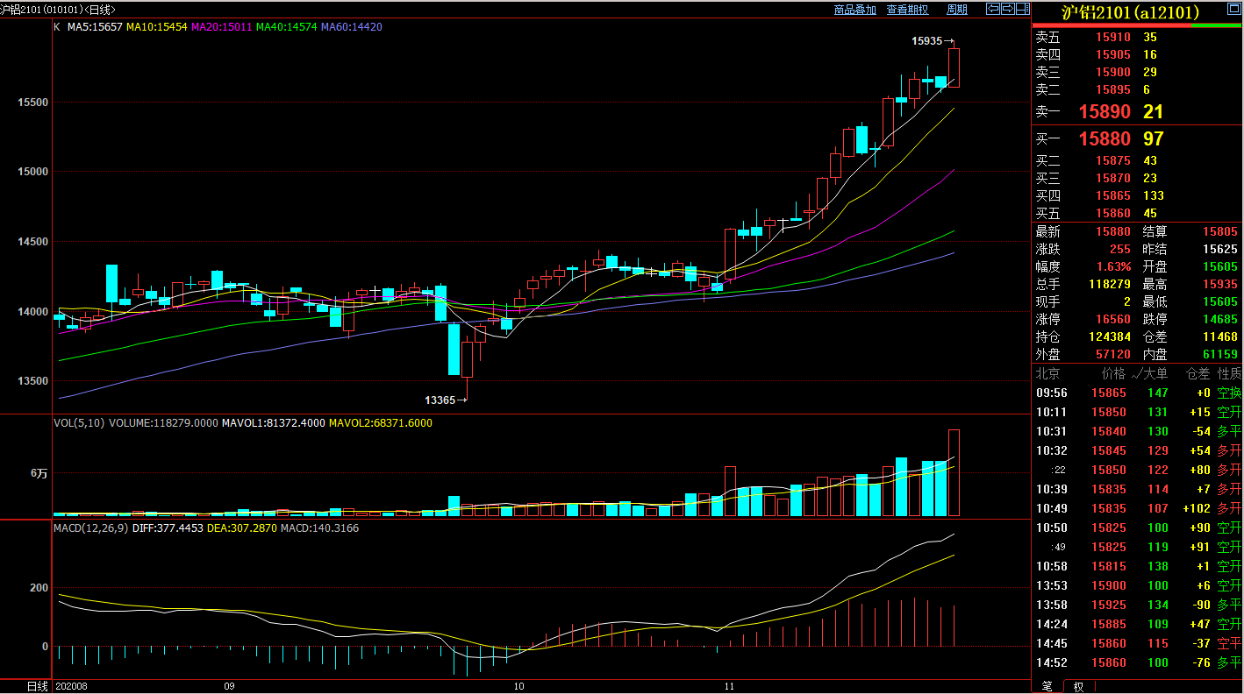
（数据截图自博易大师）
从以上日线截图可看到，截止今日收盘，沪铝2101经过前几日震荡后，今日再次创出新高收盘涨1.6%，同时成交量与持仓量都有放大，说明目前沪铝的上涨很健康，接下来需要关注成交量是否能维持得住。再从均线角度来看，期价始终沿着5日均线方向攀升，因此后期可以此作为支撑位的有效参考。
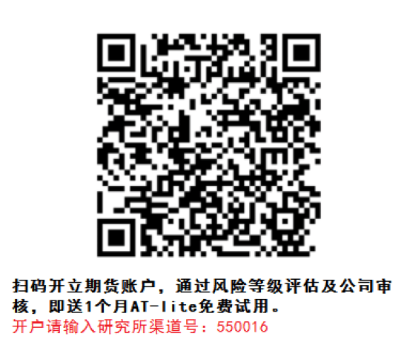

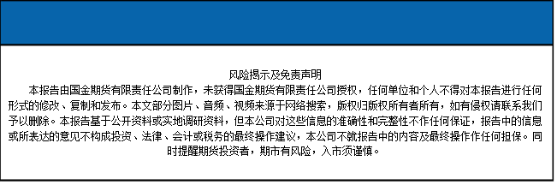
国金期货有限责任公司
联系电话：028-61303163

